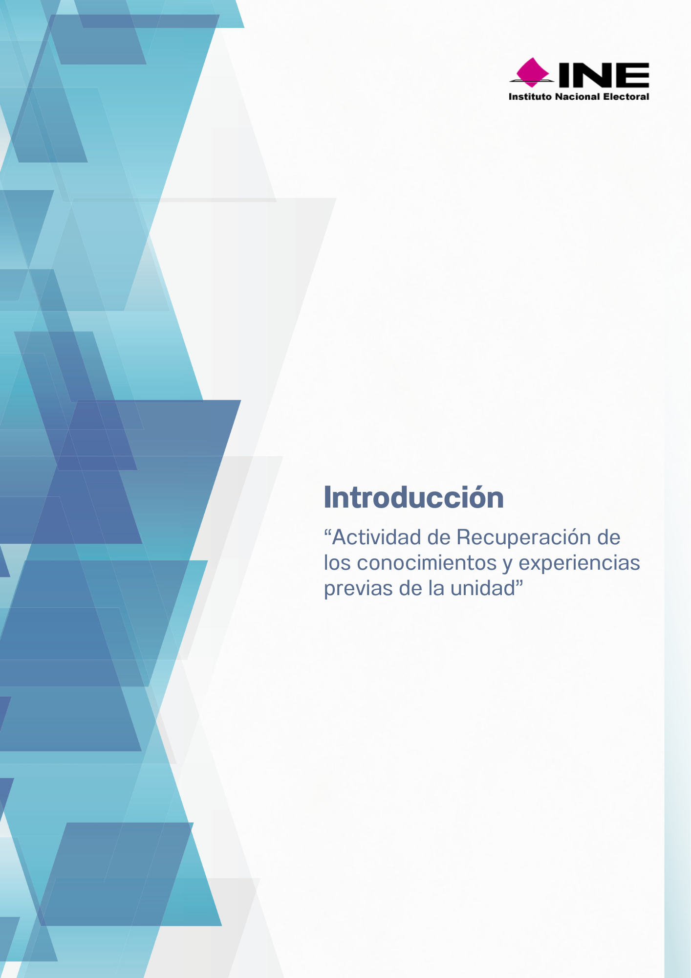

“Actividad de Recuperación de los conocimientos y experiencias previas de la unidad”

  - Cuando piensas en la coordinación entre el INE y los OPLE, ¿qué funciones y atribuciones de cada organismo tienes claramente identificadas y cuáles te generan dudas sobre su alcance o aplicación?
  - Frente a un problema operativo en campo, ¿qué técnicas para identificar la causa-raíz conoces y aplicas, y cuáles te generan incertidumbre sobre cómo utilizarlas correctamente?
  - En situaciones que requieren coordinación interinstitucional para tomar decisiones, ¿qué proceso permite llegar a soluciones efectivas?
  - Ante una crisis operativa durante la Jornada Electoral, ¿Cómo distingues entre las acciones de comunicación y seguimiento que son tu responsabilidad directa y las que no?
  - Considera los riesgos operativos e institucionales que pueden presentarse en una Jornada Electoral, ¿cuáles reconoces con facilidad en tu ámbito de trabajo y cuáles te cuesta más anticipar o dimensionar?

